`Міністерство освіти і науки України

Національний університет „Львівська політехніка”

Кафедра “Електронних обчислювальних машин”

**Звіт з лабораторної роботи № 1**

на тему:

“Інсталяція та ознайомлення з середовищем розробки Xilinx ISE. Ознайомлення зі стендом Elbert V2-Spartan 3A FPGA”

**Виконав:**

ст. гр. КІ - 201

Курило А. О.

**Перевірив:**

Козак Н.Б.

Львів – 2024

**Тема роботи:** інсталяція та ознайомлення з середовищем розробки Xilinx ISE. Ознайомлення зі стендом Elbert V2-Spartan 3A FPGA”

**Мета робота:** Інсталяція та ознайомлення з середовищем розробкиXilinxISE. Ознайомлення зі стендом EllbertV2 –Spartan3AFPGA.

**Завдання:**

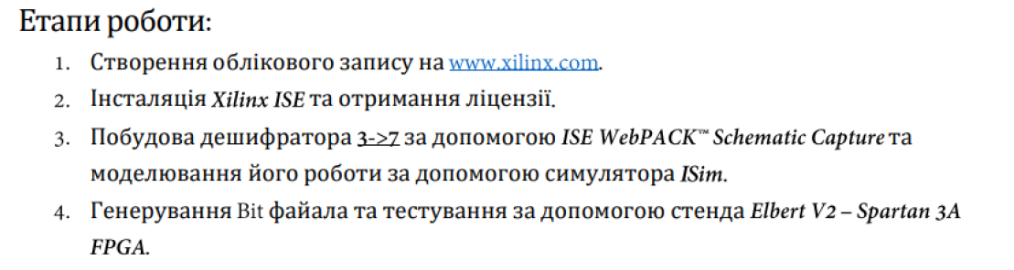

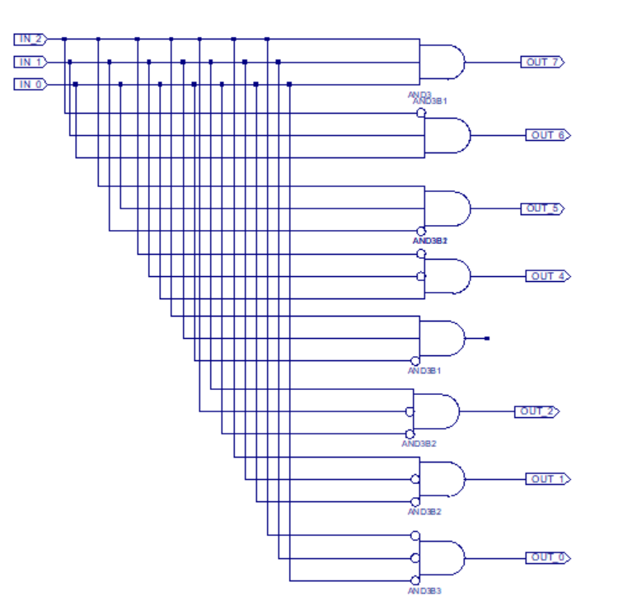

*Рис. 1. схема дешифратора 3 --> 7.*

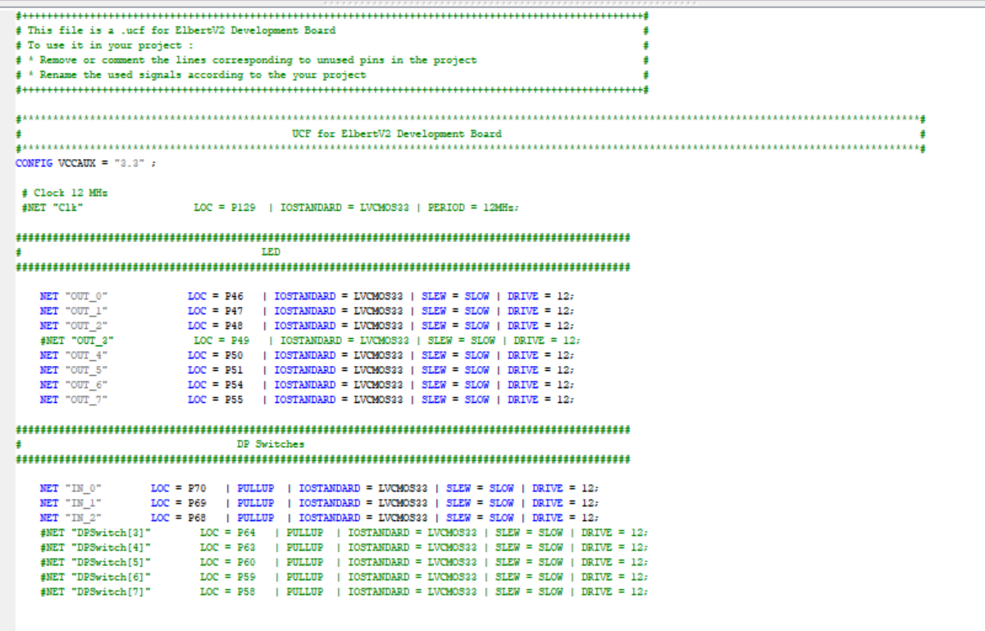

*Рис. 2. Конфігурація виводів ПЛІС.*

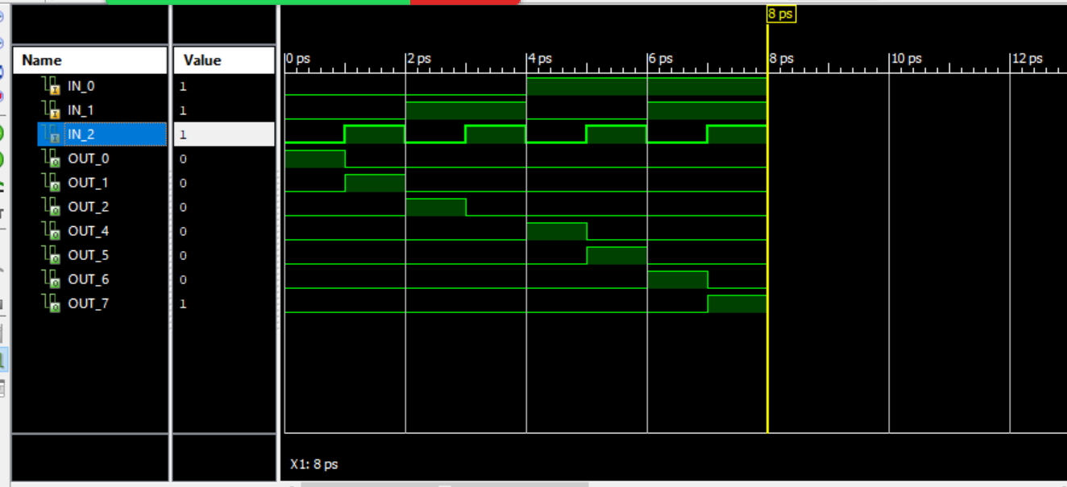*Рис. 3. Часова діаграма для наборів 000 - 111 .*

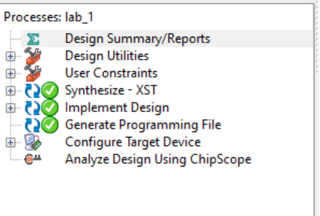

*Рис. 4. Згенерував BIT файл.*

**Висновок:**

Я інсталював та ознайомився з середовищем розробки Xilinx ISE та ознайомився зі стендом Elbert V2-Spartan 3A FPGA.